Иерей Александр Александрович НАРУШЕВ
8 декабря 1977 г.
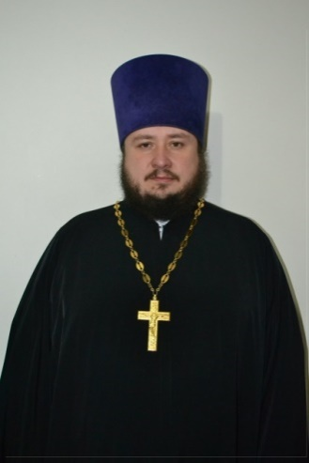
Настоятель
Храм свят. Иова Патриарха Московского и всея Руси Патриаршее подворье на Можайском шоссе
Светское образование
среднее
Духовное образование
2001 г. – ПСТБИ, специалист религиоведения
2005 г. – Киевская Духовная Академия, кандидат богословия
Хиротонисан
21 ноября 2001 г. в сан диакона
18 июня 2005 г. в сан пресвитера
День тезоименитства
6 декабря

Награды
- Иерархические (богослужебные награды):
2006 г. – набедренник;
2009 г. – камилавка;
2013 г. – наперсный крест.
- Церковные награды (Патриаршая грамота, ордена, медали):
2012 г. – юбилейная медаль РПЦ в память 200-т-летия победы в Отечественной войне 1812 г.;
2013 г. – Синодальная грамота ОРО и К;
2014 г. – знак преподобного Сергия Радонежского;
2017г. – орден преподобного Серафима Саровского III степени.
2017 г. – юбилейная медаль РПЦ «В память восстановления Патриаршества в РПЦ»
- Светские награды:
2014 г. – памятная медаль «Слава России» в память о воссоединении Крыма и Севастополя с Россией.

